在CSS3中，可以利用transform功能来实现文字或图像的旋转、缩放、倾斜、移动这四种类型的变形处理，本文将对此做详细介绍。

## **一.旋转 rotate**

用法：transform: rotate(45deg);

共一个参数“角度”，单位deg为度的意思，正数为顺时针旋转，负数为逆时针旋转，上述代码作用是顺时针旋转45度。

## **二.缩放 scale**

用法：transform: scale(0.5)  或者  transform: scale(0.5, 2);

参数表示缩放倍数；

* 一个参数时：表示水平和垂直同时缩放该倍率
* 两个参数时：第一个参数指定水平方向的缩放倍率，第二个参数指定垂直方向的缩放倍率。

## **三.倾斜 skew**

用法：transform: skew(30deg)  或者 transform: skew(30deg, 30deg);

参数表示倾斜角度，单位deg

* 一个参数时：表示水平方向的倾斜角度；
* 两个参数时：第一个参数表示水平方向的倾斜角度，第二个参数表示垂直方向的倾斜角度。

关于skew倾斜角度的计算方式表面上看并不是那么直观，这里借鉴某大拿绘制的图举例说明一下：

首先需要说明的是skew的默认原点transform-origin是这个物件的中心点

skewX(30deg) 如下图：

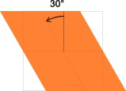

skewY(10deg) 如下图：

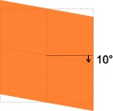

skew(30deg, 10deg) 如下图：

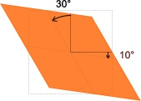

我当初就是看到此图瞬间理解的。

## **四.移动 translate**

用法：transform: translate(45px)  或者 transform: skew(45px, 150px);

参数表示移动距离，单位px，

* 一个参数时：表示水平方向的移动距离；
* 两个参数时：第一个参数表示水平方向的移动距离，第二个参数表示垂直方向的移动距离。

## **五.基准点 transform-origin**

在使用transform方法进行文字或图像的变形时，是以元素的中心点为基准点进行的。使用transform-origin属性，可以改变变形的基准点。

用法：transform-origin: 10px 10px;

共两个参数，表示相对左上角原点的距离，单位px，第一个参数表示相对左上角原点水平方向的距离，第二个参数表示相对左上角原点垂直方向的距离；

两个参数除了可以设置为具体的像素值，其中第一个参数可以指定为left、center、right，第二个参数可以指定为top、center、bottom。

# 二、用transition实现过渡动画

## 一、transition属性简介

transition是网页上的过渡动画，变化的逐渐过渡效果，简称过渡动画！在CSS3出现之前，网页上的动画大多是用flash实现的，flash动画会产生很大的弊端！操作不便等等

## 1. 语法

transition: property duration timing-function delay;

## 2. 定义和用法

transition 属性是一个简写属性，用于设置四个过渡属性：

transition-property

--规定设置过渡效果的 CSS 属性的名称。

|  |  |
| --- | --- |
| none | 没有属性会获得过渡效果。 |
| all | 所有属性都将获得过渡效果 |
| property | 定义应用过渡效果的 CSS 属性名称列表，列表以逗号分隔。 |

transition-duration

--规定完成过渡效果需要多少秒或毫秒。（以秒或毫秒计）。默认值是 0，意味着不会有效果。

transition-timing-function

--规定速度效果的速度曲线。

|  |  |
| --- | --- |
| 值 | 描述 |
| linear | 规定以相同速度开始至结束的过渡效果（等于 cubic-bezier(0,0,1,1)）。 |
| ease | 规定慢速开始，然后变快，然后慢速结束的过渡效果（cubic-bezier(0.25,0.1,0.25,1)）。 |
| ease-in | 规定以慢速开始的过渡效果（等于 cubic-bezier(0.42,0,1,1)）。 |
| ease-out | 规定以慢速结束的过渡效果（等于 cubic-bezier(0,0,0.58,1)）。 |
| ease-in-out | 规定以慢速开始和结束的过渡效果（等于 cubic-bezier(0.42,0,0.58,1)） |
| cubic-bezier(n,n,n,n) | 在 cubic-bezier 函数中定义自己的值。可能的值是 0 至 1 之间的数值。 |

transition-delay

--定义过渡效果何时开始。默认值为0，无效果。

transition:all 1s ease 0s;

## 案例一、2D变形

### 一、案例描述

1. 考核知识点

2D转换

1. 练习目标

* 理解2D转换的用法。
* 掌握使用transform属性制作2D变形的效果。

1. 需求分析

在CSS3中，使用transform属性可以实现变形效果，主要包括4种变形效果，分别是：平移、缩放、倾斜和旋转。下面，本案例将运用transform属性制作2D转换的效果。

1. 案例分析
2. 默认效果如图9-5所示。



1. 2D变形前效果

当鼠标移上图像时，圆角边框不断旋转、放大，过渡为直角边框，效果如图9-6所示。

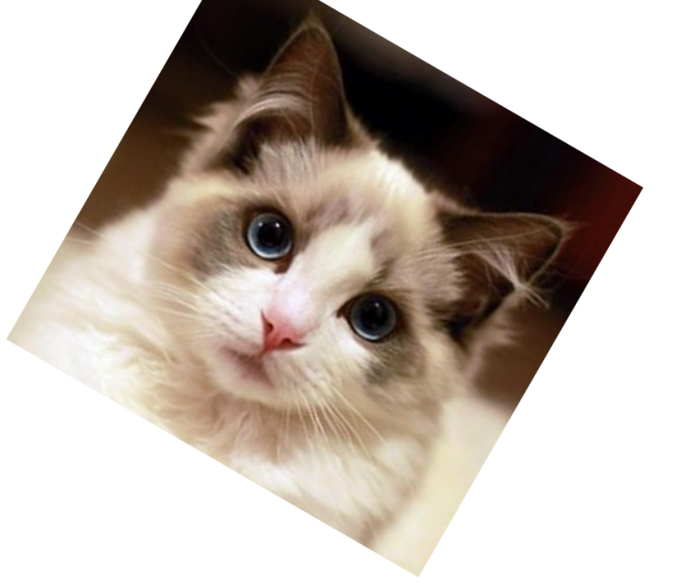

1. 2D变形效果
2. 具体实现步骤如下所示：
3. 在Dreamweaver默认文档中定义一个父级div，设置合适的外边距。
4. 在父级div中定义子级img，使用transition属性设置过渡效果，同时设置圆角边框（border-radius: 200px;）为200px。
5. 当鼠标移上图像时，定义旋转、放大的过渡效果；同时，圆角边框逐渐过渡为直角边框。
6. 当鼠标离开图像时，图像恢复为默认状态。